## TALLER No. 1 RDF y RDFS

## Danilo Giraldo López C.C.1007240582

### 1.a.

@prefix *book:* <http://book.org/>.

*book:*Hamlet

*book:*ISBN 1613820917;

*book:*Titulo "Hamlet";

*book:*Autor "W. Shakespeare";

*book:*Edición "N.D";

*book:*Editorial "Simon & Brown";

*book:*Paginas 330;

### 1.b.

@prefix *book:* <http://book.org/>.

*book:*Hamlet

*book:*ISBN 1613820917;

*book:*Titulo "Hamlet";

*book:*Autor "W. Shakespeare";

*book:*Edición "N.D";

*book:*Editorial "Simon & Brown";

*book:*Paginas 330;

*book:*Publicacion "2011";

*book:*Idioma "Ingles".

*book:*LordOfTheRings

*book:*ISBN 9780544003415;

*book:*Titulo "El señor de los anillos";

*book:*Autor "J. R. R. Tolkien";

*book:*Edición "Primera";

*book:*Editorial "William Morrow Paperbacks";

*book:*Paginas 1216;

*book:*Publicacion "2012";

*book:*Idioma "Ingles".

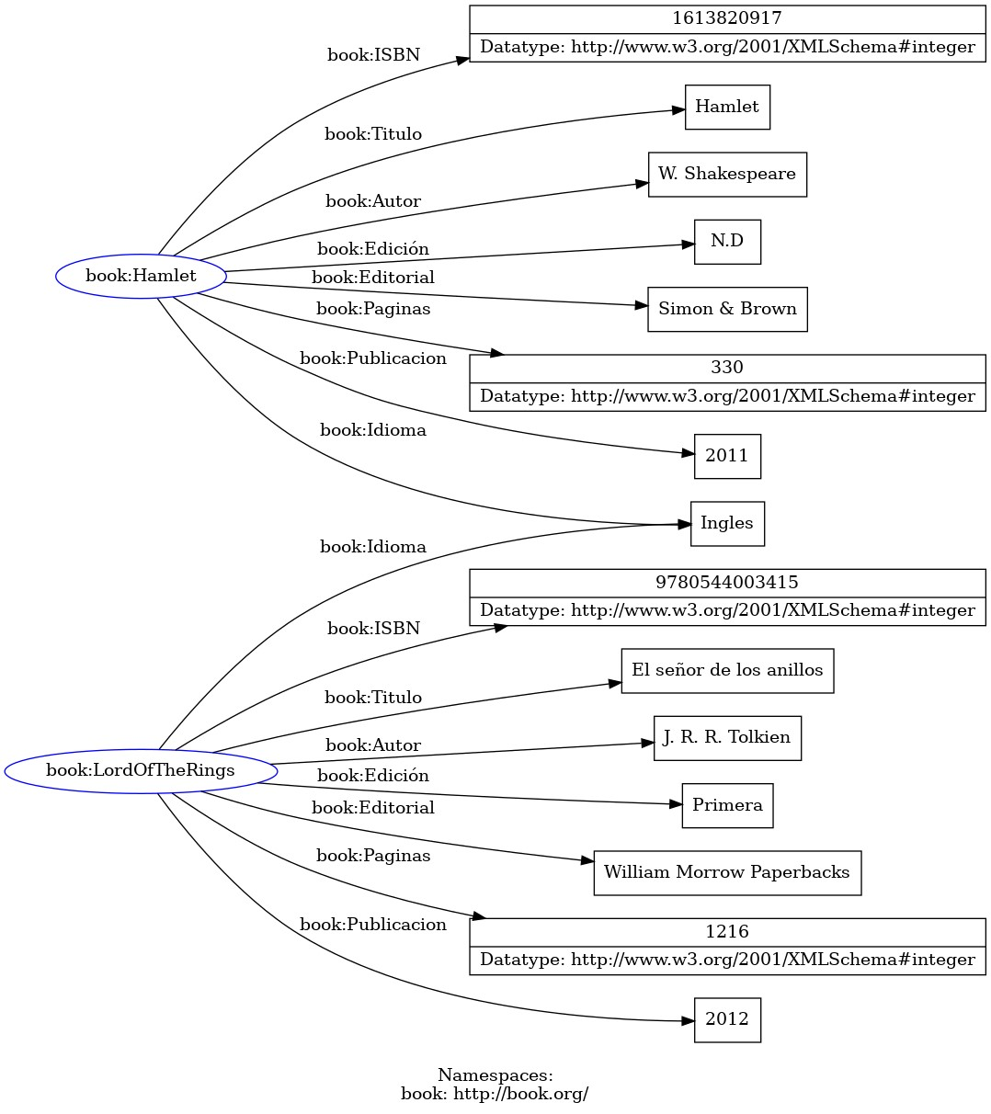

### 1.c.

XML

<?xml version="1.0" encoding="utf-8" ?>

<rdf:RDF xmlns:rdf="http://www.w3.org/1999/02/22-rdf-syntax-ns#"

xmlns:ns0="http://book.org/">

<rdf:Description rdf:about="http://book.org/Hamlet">

<ns0:ISBN rdf:datatype="http://www.w3.org/2001/XMLSchema#integer">1613820917</ns0:ISBN>

<ns0:Titulo>Hamlet</ns0:Titulo>

<ns0:Autor>W. Shakespeare</ns0:Autor>

<ns0:Edición>N.D</ns0:Edición>

<ns0:Editorial>Simon &amp; Brown</ns0:Editorial>

<ns0:Paginas rdf:datatype="http://www.w3.org/2001/XMLSchema#integer">330</ns0:Paginas>

<ns0:Publicacion>2011</ns0:Publicacion>

<ns0:Idioma>Ingles</ns0:Idioma>

</rdf:Description>

<rdf:Description rdf:about="http://book.org/LordOfTheRings">

<ns0:ISBN rdf:datatype="http://www.w3.org/2001/XMLSchema#integer">9780544003415</ns0:ISBN>

<ns0:Titulo>El señor de los anillos</ns0:Titulo>

<ns0:Autor>J. R. R. Tolkien</ns0:Autor>

<ns0:Edición>Primera</ns0:Edición>

<ns0:Editorial>William Morrow Paperbacks</ns0:Editorial>

<ns0:Paginas rdf:datatype="http://www.w3.org/2001/XMLSchema#integer">1216</ns0:Paginas>

<ns0:Publicacion>2012</ns0:Publicacion>

<ns0:Idioma>Ingles</ns0:Idioma>

</rdf:Description>

</rdf:RDF>

JSON

[{"@id":"http://book.org/Hamlet","http://book.org/ISBN":[{"@value":1613820917}],"http://book.org/Titulo":[{"@value":"Hamlet"}],"http://book.org/Autor":[{"@value":"W. Shakespeare"}],"http://book.org/Edición":[{"@value":"N.D"}],"http://book.org/Editorial":[{"@value":"Simon & Brown"}],"http://book.org/Paginas":[{"@value":330}],"http://book.org/Publicacion":[{"@value":"2011"}],"http://book.org/Idioma":[{"@value":"Ingles"}]},{"@id":"http://book.org/LordOfTheRings","http://book.org/ISBN":[{"@value":9780544003415}],"http://book.org/Titulo":[{"@value":"El señor de los anillos"}],"http://book.org/Autor":[{"@value":"J. R. R. Tolkien"}],"http://book.org/Edición":[{"@value":"Primera"}],"http://book.org/Editorial":[{"@value":"William Morrow Paperbacks"}],"http://book.org/Paginas":[{"@value":1216}],"http://book.org/Publicacion":[{"@value":"2012"}],"http://book.org/Idioma":[{"@value":"Ingles"}]}]

XML es un poco más complicado de interpretar a simple vista, pero mucho más organizado de lo que se puede vislumbrar de un JSON-LD plano.

### 2.a.

@prefix *book:* <http://book.org/>.

@prefix *xsd:* <http://www.w3.org/2001/XMLSchema#>.

*book:*Hamlet

*book:*ISBN "1613820917"^^*xsd:*integer;

*book:*Titulo "Hamlet"^^*xsd:*string;

*book:*Autor "W. Shakespeare"^^*xsd:*string;

*book:*Edición "N.D"^^*xsd:*string;

*book:*Editorial "Simon & Brown"^^*xsd:*string;

*book:*Paginas "330"^^*xsd:*integer;

*book:*Publicacion "2011"^^*xsd:*gYear;

*book:*Idioma "Ingles"^^*xsd:*string.

*book:*LordOfTheRings

*book:*ISBN "9780544003415"^^*xsd:*integer;

*book:*Titulo "El señor de los anillos"^^*xsd:*string;

*book:*Autor "J. R. R. Tolkien"^^*xsd:*string;

*book:*Edición "Primera"^^*xsd:*string;

*book:*Editorial "William Morrow Paperbacks"^^*xsd:*string;

*book:*Paginas "1216"^^*xsd:*integer;

*book:*Publicacion "2012"^^*xsd:*gYear;

*book:*Idioma "Ingles"^^*xsd:*string.

### 2.b.

<?xml version="1.0" encoding="utf-8" ?>

<rdf:RDF xmlns:rdf="http://www.w3.org/1999/02/22-rdf-syntax-ns#"

xmlns:ns0="http://book.org/">

<rdf:Description rdf:about="http://book.org/Hamlet">

<ns0:ISBN rdf:datatype="http://www.w3.org/2001/XMLSchema#integer">1613820917</ns0:ISBN>

<ns0:Titulo rdf:datatype="http://www.w3.org/2001/XMLSchema#string">Hamlet</ns0:Titulo>

<ns0:Autor rdf:datatype="http://www.w3.org/2001/XMLSchema#string">W. Shakespeare</ns0:Autor>

<ns0:Edición rdf:datatype="http://www.w3.org/2001/XMLSchema#string">N.D</ns0:Edición>

<ns0:Editorial rdf:datatype="http://www.w3.org/2001/XMLSchema#string">Simon &amp; Brown</ns0:Editorial>

<ns0:Paginas rdf:datatype="http://www.w3.org/2001/XMLSchema#integer">330</ns0:Paginas>

<ns0:Publicacion rdf:datatype="http://www.w3.org/2001/XMLSchema#gYear">2011</ns0:Publicacion>

<ns0:Idioma rdf:datatype="http://www.w3.org/2001/XMLSchema#string">Ingles</ns0:Idioma>

</rdf:Description>

<rdf:Description rdf:about="http://book.org/LordOfTheRings">

<ns0:ISBN rdf:datatype="http://www.w3.org/2001/XMLSchema#integer">9780544003415</ns0:ISBN>

<ns0:Titulo rdf:datatype="http://www.w3.org/2001/XMLSchema#string">El señor de los anillos</ns0:Titulo>

<ns0:Autor rdf:datatype="http://www.w3.org/2001/XMLSchema#string">J. R. R. Tolkien</ns0:Autor>

<ns0:Edición rdf:datatype="http://www.w3.org/2001/XMLSchema#string">Primera</ns0:Edición>

<ns0:Editorial rdf:datatype="http://www.w3.org/2001/XMLSchema#string">William Morrow Paperbacks</ns0:Editorial>

<ns0:Paginas rdf:datatype="http://www.w3.org/2001/XMLSchema#integer">1216</ns0:Paginas>

<ns0:Publicacion rdf:datatype="http://www.w3.org/2001/XMLSchema#gYear">2012</ns0:Publicacion>

<ns0:Idioma rdf:datatype="http://www.w3.org/2001/XMLSchema#string">Ingles</ns0:Idioma>

</rdf:Description>

</rdf:RDF>

La principal diferencia es lo largo que se vuelve el tipado de los datos, ya que en cada valor se hace referencia al enlace completo del tipo.

### 3.

<?xml version="1.0" encoding="utf-8" ?>

<rdf:RDF xmlns:rdf="http://www.w3.org/1999/02/22-rdf-syntax-ns#"

xmlns:ns0="http://book.org/">

<rdf:Description rdf:about="http://book.org/Hamlet">

<ns0:ISBN rdf:datatype="http://www.w3.org/2001/XMLSchema#integer">1613820917</ns0:ISBN>

<ns0:Titulo>Hamlet</ns0:Titulo>

<ns0:Autor>

<rdf:Description>

<ns0:Nombre>W. Shakespeare</ns0:Nombre>

<ns0:Nacimiento>1564</ns0:Nacimiento>

<ns0:Pais>Inglaterra</ns0:Pais>

</rdf:Description>

</ns0:Autor>

<ns0:Edición>N.D</ns0:Edición>

<ns0:Editorial>Simon &amp; Brown</ns0:Editorial>

<ns0:Paginas rdf:datatype="http://www.w3.org/2001/XMLSchema#integer">330</ns0:Paginas>

<ns0:Publicacion>2011</ns0:Publicacion>

<ns0:Idioma>Ingles</ns0:Idioma>

</rdf:Description>

<rdf:Description rdf:about="http://book.org/LordOfTheRings">

<ns0:ISBN rdf:datatype="http://www.w3.org/2001/XMLSchema#integer">9780544003415</ns0:ISBN>

<ns0:Titulo>El señor de los anillos</ns0:Titulo>

<ns0:Autor>

<rdf:Description>

<ns0:Nombre>J. R. R. Tolkien</ns0:Nombre>

<ns0:Nacimiento>1892</ns0:Nacimiento>

<ns0:Pais>Inglaterra</ns0:Pais>

</rdf:Description>

</ns0:Autor>

<ns0:Edición>Primera</ns0:Edición>

<ns0:Editorial>William Morrow Paperbacks</ns0:Editorial>

<ns0:Paginas rdf:datatype="http://www.w3.org/2001/XMLSchema#integer">1216</ns0:Paginas>

<ns0:Publicacion>2012</ns0:Publicacion>

<ns0:Idioma>Ingles</ns0:Idioma>

</rdf:Description>

</rdf:RDF>

### 4.

@prefix *evento:* <http://evento.org/>.

@prefix *rdf:* <http://www.w3.org/1999/02/22-rdf-syntax-ns#> .

*evento:*Evento

*evento:*Invitados[

        a *rdf:*Seq ;

*rdf:*_1 "Alan Turing";

*rdf:*_2 "John Von Neumann";

*rdf:*_3 "Steve Jobs";

    ];

*evento:*fecha[

*evento:*dia[

            a *rdf:*Alt ;

*rdf:*_1 "Lunes";

*rdf:*_2 "Martes";

*rdf:*_3 "Miercoles";

*rdf:*_4 "Jueves";

*rdf:*_5 "Viernes";

*rdf:*_6 "Sabado";

*rdf:*_7 "Domingo";

        ];

*evento:*mes[

            a *rdf:*Alt ;

*rdf:*_1 "Enero";

*rdf:*_2 "Febrero";

*rdf:*_3 "Marzo";

*rdf:*_4 "Abril";

*rdf:*_5 "Mayo";

*rdf:*_6 "Junio";

*rdf:*_7 "Julio";

*rdf:*_8 "Agosto";

*rdf:*_9 "Septiembre";

*rdf:*_10 "Octubre";

*rdf:*_11 "Noviembre";

*rdf:*_12 "Diciembre";

        ]

    ].

### 5.

@prefix *evento:* <http://evento.org/>.

@prefix *rdf:* <http://www.w3.org/1999/02/22-rdf-syntax-ns#> .

*evento:*Evento

*evento:*Invitados[

        a *rdf:*Seq ;

*rdf:*_1 "Alan Turing";

*rdf:*_2 "John Von Neumann";

*rdf:*_3 "Steve Jobs";

    ];

*evento:*fecha[

*evento:*dia[

            a *rdf:*Alt ;

*rdf:*_1 "Lunes";

*rdf:*_2 "Martes";

*rdf:*_3 "Miercoles";

*rdf:*_4 "Jueves";

*rdf:*_5 "Viernes";

*rdf:*_6 "Sabado";

*rdf:*_7 "Domingo";

        ];

*evento:*mes[

            a *rdf:*Alt ;

*rdf:*_1 "Enero";

*rdf:*_2 "Febrero";

*rdf:*_3 "Marzo";

*rdf:*_4 "Abril";

*rdf:*_5 "Mayo";

*rdf:*_6 "Junio";

*rdf:*_7 "Julio";

*rdf:*_8 "Agosto";

*rdf:*_9 "Septiembre";

*rdf:*_10 "Octubre";

*rdf:*_11 "Noviembre";

*rdf:*_12 "Diciembre";

        ]

    ];

*evento:*Empleados[

*evento:*Meseros("Alejandro" "Santiago");

*evento:*Ayudantes("Adriana" "Juan");

    ].

### 6.

@prefix *mundo:* <http://mundo.org/>.

@prefix *rdf:* <http://www.w3.org/1999/02/22-rdf-syntax-ns#> .

@prefix *rdfs:* <http://www.w3.org/2000/01/rdf-schema#> .

*mundo:*Persona *rdf:*type *rdfs:*Class.

*mundo:*Actor a *rdfs:*Class;

*rdfs:*subClassOf *mundo:*Persona.

*mundo:*Personaje a *rdfs:*Class;

*rdfs:*subClassOf *mundo:*Actor.

*mundo:*Pelicula a *rdfs:*Class.

### 7.

@prefix *mundo:* <http://mundo.org/>.

@prefix *rdf:* <http://www.w3.org/1999/02/22-rdf-syntax-ns#> .

@prefix *rdfs:* <http://www.w3.org/2000/01/rdf-schema#> .

@prefix *xsd:* <http://www.w3.org/2001/XMLSchema#>.

*mundo:*Persona *rdf:*type *rdfs:*Class.

*mundo:*Actor a *rdfs:*Class;

*rdfs:*subClassOf *mundo:*Persona.

*mundo:*Personaje a *rdfs:*Class;

*rdfs:*subClassOf *mundo:*Actor.

*mundo:*Pelicula a *rdfs:*Class.

*mundo:*tienePersonajes a *rdf:*Property;

*rdfs:*domain *mundo:*Pelicula;

*rdfs:*range *mundo:*Personaje.

*mundo:*interpretar a *rdf:*Property;

*rdfs:*domain *mundo:*Actor;

*rdfs:*range *mundo:*Personaje.

*mundo:*interpretado a *rdf:*Property;

*rdfs:*domain *mundo:*Personaje;

*rdfs:*range *mundo:*Actor.

*mundo:*Año a *rdf:*Property;

*rdfs:*range *xsd:*int.

*mundo:*nacimiento a *rdf:*Property;

*rdfs:*subPropertyOf *mundo:*Año;

*rdfs:*domain *mundo:*Persona.

*mundo:*amistad a *rdf:*Property;

*rdfs:*domain *mundo:*Persona;

*rdfs:*range *mundo:*Persona.

*mundo:*nombre a *rdf:*Property;

*rdfs:*domain *mundo:*Persona,

*mundo:*Pelicula;

*rdfs:*range *xsd:*string.

### 8.

*mundo:*Luis a *mundo:*Persona;

*mundo:*nombre "Luis";

*mundo:*nacimiento 2001.

*mundo:*Juan a *mundo:*Actor;

*mundo:*nombre "Juan";

*mundo:*nacimiento 2000;

*mundo:*interpretar "Manuel";

*mundo:*amistad "Luis".

*mundo:*Manuel a *mundo:*Personaje;

*mundo:*nombre "Manuel";

*mundo:*nacimiento 1890;

*mundo:*interpretado "Juan".

*mundo:*Saw a *mundo:*Pelicula;

*mundo:*nombre "Saw";

*mundo:*tienePersonajes "Manuel".

### 9.

*mundo:*Persona *rdf:*type *rdfs:*Class;

*rdfs:*comment "Esta clase sirve para instanciar Personas con su nombre y año de nacimiento".

*mundo:*Actor a *rdfs:*Class;

*rdfs:*subClassOf *mundo:*Persona;

*rdfs:*comment "Esta clase sirve para instanciar Actores, que es subclase de Persona y tiene adicional la opción de interpretar a un Personaje".

*mundo:*Personaje a *rdfs:*Class;

*rdfs:*subClassOf *mundo:*Actor.

*rdfs:*comment "Esta clase sirve para instanciar Personajes, que es subclase de Actor, por lo tanto tambien subclase de Persona y tiene adicional la opción de ser interpretado por un Actor".

*mundo:*Pelicula a *rdfs:*Class;

*rdfs:*comment "Esta clase sirve para instanciar Peliculas, comparte nombre con la clase Persona"

### 10.

<?xml version="1.0" encoding="utf-8" ?>

<rdf:RDF xmlns:rdf="http://www.w3.org/1999/02/22-rdf-syntax-ns#"

xmlns:rdfs="http://www.w3.org/2000/01/rdf-schema#"

xmlns:ns0="http://mundo.org/">

<rdfs:Class rdf:about="http://mundo.org/Persona">

<rdfs:comment>Esta clase sirve para instanciar Personas con su nombre y año de nacimiento</rdfs:comment>

</rdfs:Class>

<rdfs:Class rdf:about="http://mundo.org/Actor">

<rdfs:subClassOf rdf:resource="http://mundo.org/Persona"/>

<rdfs:comment>Esta clase sirve para instanciar Actores, que es subclase de Persona y tiene adicional la opción de interpretar a un Personaje</rdfs:comment>

</rdfs:Class>

<rdfs:Class rdf:about="http://mundo.org/Personaje">

<rdfs:subClassOf rdf:resource="http://mundo.org/Actor"/>

<rdfs:comment>Esta clase sirve para instanciar Personajes, que es subclase de Actor, por lo tanto tambien subclase de Persona y tiene adicional la opción de ser interpretado por un Actor</rdfs:comment>

</rdfs:Class>

<rdfs:Class rdf:about="http://mundo.org/Pelicula">

<rdfs:comment>Esta clase sirve para instanciar Peliculas, comparte nombre con la clase Persona</rdfs:comment>

</rdfs:Class>

<rdf:Property rdf:about="http://mundo.org/tienePersonajes">

<rdfs:domain rdf:resource="http://mundo.org/Pelicula"/>

<rdfs:range rdf:resource="http://mundo.org/Personaje"/>

</rdf:Property>

<rdf:Property rdf:about="http://mundo.org/interpretar">

<rdfs:domain rdf:resource="http://mundo.org/Actor"/>

<rdfs:range rdf:resource="http://mundo.org/Personaje"/>

</rdf:Property>

<rdf:Property rdf:about="http://mundo.org/interpretado">

<rdfs:domain rdf:resource="http://mundo.org/Personaje"/>

<rdfs:range rdf:resource="http://mundo.org/Actor"/>

</rdf:Property>

<rdf:Property rdf:about="http://mundo.org/Año">

<rdfs:range rdf:resource="http://www.w3.org/2001/XMLSchema#int"/>

</rdf:Property>

<rdf:Property rdf:about="http://mundo.org/nacimiento">

<rdfs:subPropertyOf rdf:resource="http://mundo.org/Año"/>

<rdfs:domain rdf:resource="http://mundo.org/Persona"/>

</rdf:Property>

<rdf:Property rdf:about="http://mundo.org/amistad">

<rdfs:domain rdf:resource="http://mundo.org/Persona"/>

<rdfs:range rdf:resource="http://mundo.org/Persona"/>

</rdf:Property>

<rdf:Property rdf:about="http://mundo.org/nombre">

<rdfs:domain rdf:resource="http://mundo.org/Persona"/>

<rdfs:domain rdf:resource="http://mundo.org/Pelicula"/>

<rdfs:range rdf:resource="http://www.w3.org/2001/XMLSchema#string"/>

</rdf:Property>

<rdf:Description rdf:about="http://mundo.org/Luis">

<rdf:type rdf:resource="http://mundo.org/Persona"/>

<ns0:nombre>Luis</ns0:nombre>

<ns0:nacimiento rdf:datatype="http://www.w3.org/2001/XMLSchema#integer">2001</ns0:nacimiento>

</rdf:Description>

<ns0:Actor rdf:about="http://mundo.org/Juan">

<ns0:nombre>Juan</ns0:nombre>

<ns0:nacimiento rdf:datatype="http://www.w3.org/2001/XMLSchema#integer">2000</ns0:nacimiento>

<ns0:interpretar>Manuel</ns0:interpretar>

<ns0:amistad>Luis</ns0:amistad>

</ns0:Actor>

<ns0:Personaje rdf:about="http://mundo.org/Manuel">

<ns0:nombre>Manuel</ns0:nombre>

<ns0:nacimiento rdf:datatype="http://www.w3.org/2001/XMLSchema#integer">1890</ns0:nacimiento>

<ns0:interpretado>Juan</ns0:interpretado>

</ns0:Personaje>

<ns0:Pelicula rdf:about="http://mundo.org/Saw">

<ns0:nombre>Saw</ns0:nombre>

<ns0:tienePersonajes>Manuel</ns0:tienePersonajes>

</ns0:Pelicula>

</rdf:RDF>